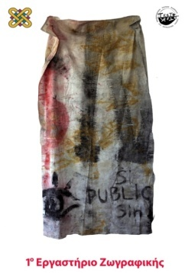

1^{ο} Εργαστήριο
Ζωγραφικής
Υπεύθυνοι: Γιάννης Ζιώγας, Ζωγράφος, Αναπληρωτής Καθηγητής
Θοδωρής Ζυρπιάδης, ΕΕΠ

7^{η} βδομάδα/χειμερινό 2018-19

Τα διαδικαστικά … ΠΡΟΓΡΑΜΜΑ ΕΒΔΟΜΑΔΑΣ

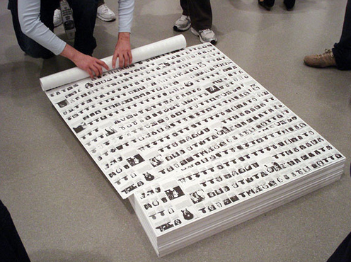
Felix Gonzalez-Torres “Untitled” (Death by Gun(, 1990)

O Felix Gonzalez-Torres σχηματίζει σχεσιακά έργα όπου το κείμενο, τυλίγεται, σχηματίζει και ανασχηματίζεται από την πραγματικότητα. Το νόημα: οι 460 σκοτωμένοι από όπλα την εβδομάδα 1 έως 7 Μαΐου 1989 . Αντίστοιχη διαδραστική υπήρξε και στο έργο του Τζίβελου. Αυτή τη φορά οι επισκέπτες της έκθεσης παίρνουν σελίδες όπου υπάρχει τυπωμένη μια έννοια/λέξεις.

Τρίτη 6 Νοεμβρίου 2018

9:30 έως 13:00 (Μεσονήσι)
Εργασία για την άσκηση/πρώτη θεματική του εξαμήνου: «Το επίπεδο και η αναστροφή της προοπτικής»

Τετάρτη 7 Νοεμβρίου 2018

9:30 έως 13:30
Εργασία για την άσκηση/πρώτη θεματική του εξαμήνου: «Το επίπεδο και η αναστροφή της προοπτικής»

Πέμπτη 8 Νοεμβρίου 2018 (χωρίς διδάσκοντα)

9:30 έως 10:30
Εργασία για την άσκηση/πρώτη θεματική του εξαμήνου: «Το επίπεδο και η αναστροφή της προοπτικής»

Παρασκευή 9 Νοεμβρίου 2018

9:30 έως 13:00 (Μεσονήσι)
Εργασία για την άσκηση/πρώτη θεματική του εξαμήνου: «Το επίπεδο και η αναστροφή της προοπτικής»

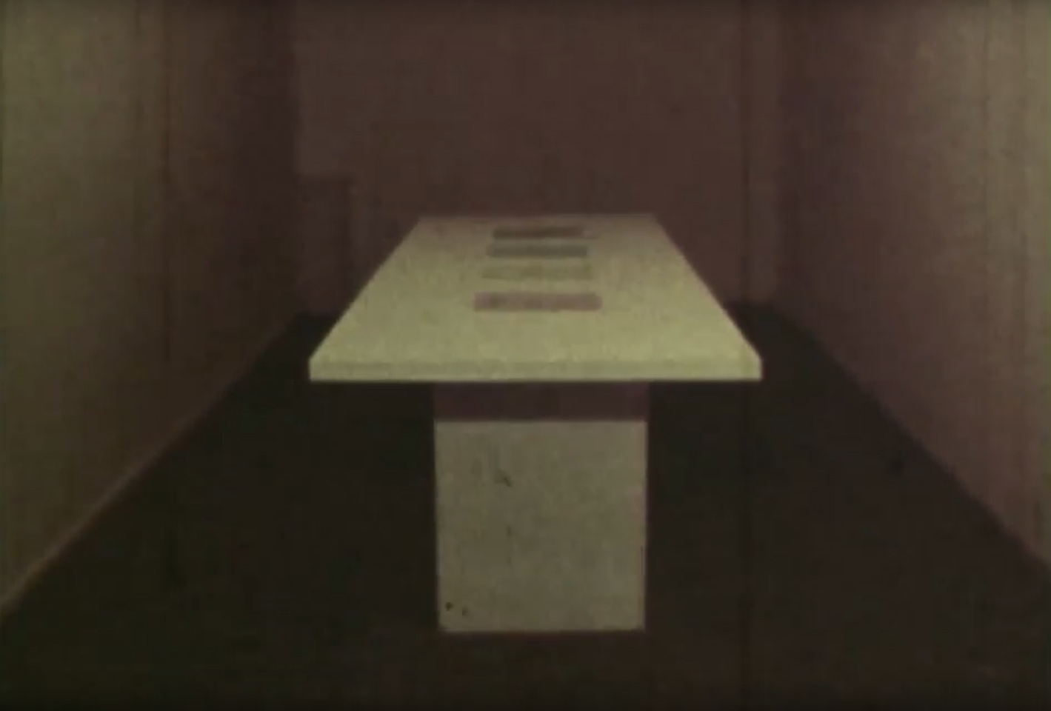
Χρήστος Τζίβελος, εγκατάσταση, 2018

Τα του Καίσαρος:

OI ΠΑΡΟΥΣΙΕΣ ΠΙΣΤΟΠΟΙΟΥΝΤΑΙ:

1. ΜΕ ΜΙΑ ΥΠΟΓΡΑΦΗ ΤΟΥ ΦΟΙΤΗΤΗ/ΤΡΙΑΣ ΜΕΤΑΞΥ 9:30 - 9:45
2. ΤΗΝ ΥΠΟΓΡΑΦΗ ΤΟΥ ΔΙΔΑΣΚΟΝΤΟΣ ΣΤΙΣ 13:30
3.ΤΟΥΛΑΧΙΣΤΟΝ ΠΕΝΤΕ ΕΡΓΑΣΙΕΣ ΚΑΘΕ ΒΔΟΜΑΔΑ

Από τη φετινή χρονιά θα υπάρχει διδάσκων στο Μεσονήσι τέσσερεις μέρες τη βδομάδα: Τρίτη, Τετάρτη, Πέμπτη και Παρασκευή 9:30 έως 14:00.

Παρουσίες μπορείτε να έχετε τρεις φορές τη βδομάδα (όλοι/ες πλην των επί πτυχίω) τουλάχιστον (Πέμπτη /ΥΠΟΧΡΕΩΤΙΚΑ). Συνολικά για να θεωρηθεί ότι παρακολουθήσατε το εξάμηνο θα πρέπει να έχετε 20 παρουσίες ως το τέλος του εξαμήνου, εκ των οποίων 10 τις Πέμπτες.

ΠΑΡΑΚΑΛΩ Η ΑΛΛΗΛΟΓΡΑΦΙΑ ΠΟΥ ΑΦΟΡΑ ΤΟ 1^{ο} ΕΡΓΑΣΤΗΡΙΟ ΝΑ ΑΠΟΣΤΕΛΛΕΤΑΙ ΣΤΗΝ:
firstpaintingworkshop@uowm.gr

